Program state (00100020-Overordnet-state-dia.doc)

Forenklet state diagram

Vi har ikke tatt med bruk av tilbake-knapp – dette behandles som avslutning av spill (activity).
Helt forenklet vil da en skisse over state se slik ut:

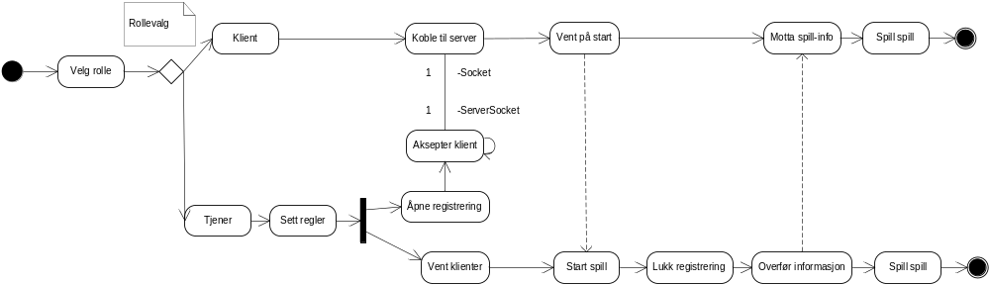

Denne forenklede state-modellen tar som sagt ikke høyde for transisjoner med user input - eks. tilbake-tast, brudd i kommunikasjon etc. Dette blir sikkert klarere når man ser på rollene/samspill mellom klassene.

Modellen benytter tråder og singletons, og en detaljert state-modell må sees ut fra flere use-case og hvordan enkelte transisjoner i modellen setter andre deler av modellen i en endret state. Detaljering av dette mener vi ikke vil tilføre oppgaven noe av merverdi i forhold til merarbeidet det medfører.

